INFORME DE FISCALIZACIÓN AMBIENTAL

INSPECCIÓN AMBIENTAL

MINERA CERRO DOMINADOR

DFZ-2014-178-INTER-RCA-IA

 | Nombre | Firma
Aprobado | María Isabel Reinoso G.
Revisado | Pía Valenzuela M.
Elaborado | Tamara González G.

Tabla de Contenidos
Tabla de Contenidos 2
1. RESUMEN. 3
2. IDENTIFICACIÓN DEL PROYECTO, INSTALACIÓN, ACTIVIDAD O FUENTE FISCALIZADA 4
2.1. Antecedentes Generales 4
2.2. Ubicación y Layout 5
3. INSTRUMENTOS DE GESTIÓN AMBIENTAL QUE REGULAN LA ACTIVIDAD FISCALIZADA. 6
4. ANTECEDENTES DE LA ACTIVIDAD DE FISCALIZACIÓN. 7
4.1. Motivo de la Actividad de Fiscalización. 7
4.2. Materia Específica Objeto de la Fiscalización Ambiental. 7
4.3. Aspectos relativos a la ejecución de la Inspección Ambiental. 7
4.4. Aspectos relativos al Seguimiento Ambiental 8
5. HECHOS CONSTATADOS. 9
5.1. Manejo de lixiviados o aguas ácidas y afectación de suelo. 9
5.2. Manejo de polvos de fundición. 15
6. OTROS HECHOS. 18
7. CONCLUSIONES. 19
8. DOCUMENTACIÓN SOLICITADA Y ENTREGADA. 20
9. ANEXOS. 21

RESUMEN.

El presente documento da cuenta de los resultados de la actividad de fiscalización ambiental realizada por el Servicio Nacional de Geología y Minería (SERNAGEOMIN) de la Región de Antofagasta al proyecto “Minera Cerro Dominador” de Minera Cerro Dominador S.A. La actividad de inspección fue desarrollada durante el día Viernes 27 de junio de 2014.

El proyecto consiste en la producción de cátodos de cobre de alta pureza a través de la utilización de polvos metalúrgicos procesados mediante lixiviación.

Originalmente, se realizaba el tratamiento de polvos provenientes de la Fundición Chuquicamata mediante los procesos de lixiviación por agitación, extracción por solventes y electro-obtención en una tasa de 115,4 ton/día en la primera fase y el tratamiento de polvos provenientes de la Fundición Altonorte en una tasa de 56 ton/día durante la segunda fase.

Luego, debido a que la Planta Alberto Callejas Zamora (ACZ), no cuenta con un yacimiento propio para su explotación y beneficio, es que mediante la RCA N° 1407/2006 “Continuidad operativa en el tratamiento de polvos de fundición” se autorizó un cambio en la procedencia de los polvos a tratar, los que sólo provendrían de la Fundición Potrerillos, con una tasa de procesamiento de 120 ton/día en la primera fase y una disminución a 40 ton/día en la segunda fase.

Y finalmente, a través de la “Modificación proyecto continuidad operativa en el tratamiento de polvos de fundición” RCA N° 4031/2008 se aumentó en 15 años la vida útil de la Planta de tratamiento de polvos de fundición Alberto Callejas Zamora, utilizando la capacidad de diseño autorizada de 120 ton/día (3.000 ton/mes). La modificación consideró la construcción de una bodega de almacenamiento temporal de los polvos de fundición, el aumento de piscinas de decantación (disposición de pulpa) y el abastecimiento de los polvos de fundición por potenciales fundiciones ubicadas entre las regiones II y VI, permitiendo dar una disposición final adecuada a estos residuos generados en diferentes fundiciones de Chile.
Cabe señalar que al momento de la inspección, la empresa Minera Cerro Dominador no se encontraba en operación. Respecto a lo informado por el titular en el Sistema Nacional de Información de Fiscalización Ambiental (SNIFA), ambas Resoluciones de Calificación Ambiental se encontraban en fase “cerrada o abandonada”. Con posterioridad a la fecha de la inspección, el Sr. Enrique Ortíz D’Amico, Abogado, Síndico de Quiebras, indicó que el día 19 de junio de 2014 se decretó la continuidad de giro de Minera Cerro Dominador.

Las materias relevantes objeto de la fiscalización incluyeron: manejo de lixiviados o aguas ácidas, afectación de suelo y manejo de polvos de fundición.

IDENTIFICACIÓN DEL PROYECTO, INSTALACIÓN, ACTIVIDAD O FUENTE FISCALIZADA

Antecedentes Generales

Identificación de la actividad, instalación, proyecto o fuente fiscalizada:
Minera Cerro Dominador
Región:  Antofagasta | Ubicación específica de la actividad, proyecto o fuente fiscalizada:  15 km al noroeste de Sierra Gorda por la Ruta B-225.
Provincia:
Antofagasta
Comuna:
Sierra Gorda
Titular de la actividad, instalación, proyecto o fuente fiscalizada:  Minera Cerro Dominador S.A. | RUT o RUN:  79.873.300-1
Domicilio titular:  Anhidrita 150, Barrio Industrial, Antofagasta. | Correo electrónico:  n.basic@cerrodominador.cl
Teléfono:
(55) 2410033
Identificación del representante legal:  Nicolás Yerko Basic Marín. | RUT o RUN:  4.877.572 - 1
Domicilio representante legal:  Anhidrita 150, Barrio Industrial, Antofagasta. | Correo electrónico:  n.basic@cerrodominador.cl
Teléfono:
(55) 2410033
Fase de la actividad, proyecto o fuente fiscalizada:
Cerrada o abandonada.

Ubicación y Layout

Figura 1. Mapa de ubicación local (Fuente: Google Earth, 2014).

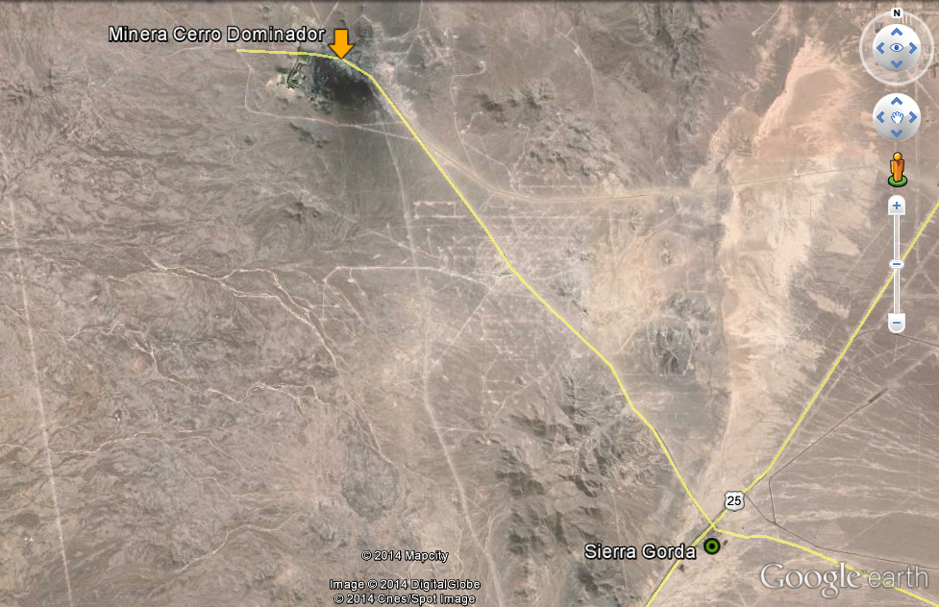
Coordenadas UTM de referencia
Datum: WGS 84 | Huso: 19S | UTM N: 7.477.623 | UTM E: 460.095
Ruta de acceso: Desde la ciudad de Antofagasta, en dirección al Este por Ruta 28, al llegar a la Ruta 5 virar en dirección al Norte hasta el empalme con Ruta 25 hasta llegar a Sierra Gorda. Luego virar hacia la izquierda en la Ruta B-225 hasta llegar al Proyecto.

INSTRUMENTOS DE GESTIÓN AMBIENTAL QUE REGULAN LA ACTIVIDAD FISCALIZADA.

Identificación de Instrumentos de Gestión Ambiental que regulan la actividad, proyecto o fuente fiscalizada.
N° | Tipo de instrumento | N°/  Descripción | Fecha | Comisión / Institución | Nombre de la actividad, proyecto o fuente regulada | Comentarios | Instrumento fiscalizado
1 | RCA | 1407 | 08-06-2006 | Comisión Nacional del Medio Ambiente Dirección Ejecutiva | Continuidad Operativa en el Tratamiento de Polvos de Fundición. | Con Síndico de Quiebra (20/06/2010) | Sí
2 | RCA | 4031 | 22-10-2008 | Comisión Nacional del Medio Ambiente Dirección Ejecutiva | Modificación Proyecto Continuidad Operativa en el Tratamiento de Polvos de Fundición. | Con Síndico de Quiebra (20/12/2013) | Sí

ANTECEDENTES DE LA ACTIVIDAD DE FISCALIZACIÓN.

Motivo de la Actividad de Fiscalización.

Motivo:  Programada | Descripción del motivo:  Según Resolución SMA N°4/2014 que fija Programa y Subprogramas Sectoriales de Fiscalización Ambiental de Resoluciones de Calificación Ambiental para el año 2014.

Materia Específica Objeto de la Fiscalización Ambiental.

- Manejo de lixiviados o aguas ácidas y afectación de suelo.
- Manejo de polvos de fundición.

Aspectos relativos a la ejecución de la Inspección Ambiental.

Primer día de inspección.

Fecha de realización:  27 de junio de 2014. | Hora de inicio:  11:30 horas. |  | Hora de finalización:  14:00 horas.
Fiscalizador encargado de la actividad:  Aída Acevedo L. |  |  | Órgano:  SERNAGEOMIN
Fiscalizadores participantes:  Cristian Valdivia Lobos. |  |  | Órgano(s):  SERNAGEOMIN
Existió oposición al ingreso: NO |  | Existió auxilio de fuerza pública: NO
Existió colaboración por parte de los fiscalizados: SI |  | Existió trato respetuoso y deferente: SI
Entrega de antecedentes solicitados: NO |  | Entrega de acta: NO
Observaciones:
- El Señor Lino Araya, es el encargado de la faena, indicado por el Síndico de Quiebra. Mientras la instalación se encontraba en funcionamiento, el Sr. Araya fue Jefe de la Planta Concentradora de la Planta Callejas Zamora de Minera Cerro Dominador S.A.
- No se entregó copia del Acta de Inspección al encargado de la actividad, ya que no se disponía de fotocopiadora. Posteriormente, se realizó el envío del Acta al Sr. Nelson Véliz, Representante de Compañía Minera Cerro Dominador S.A.

Esquema de recorrido

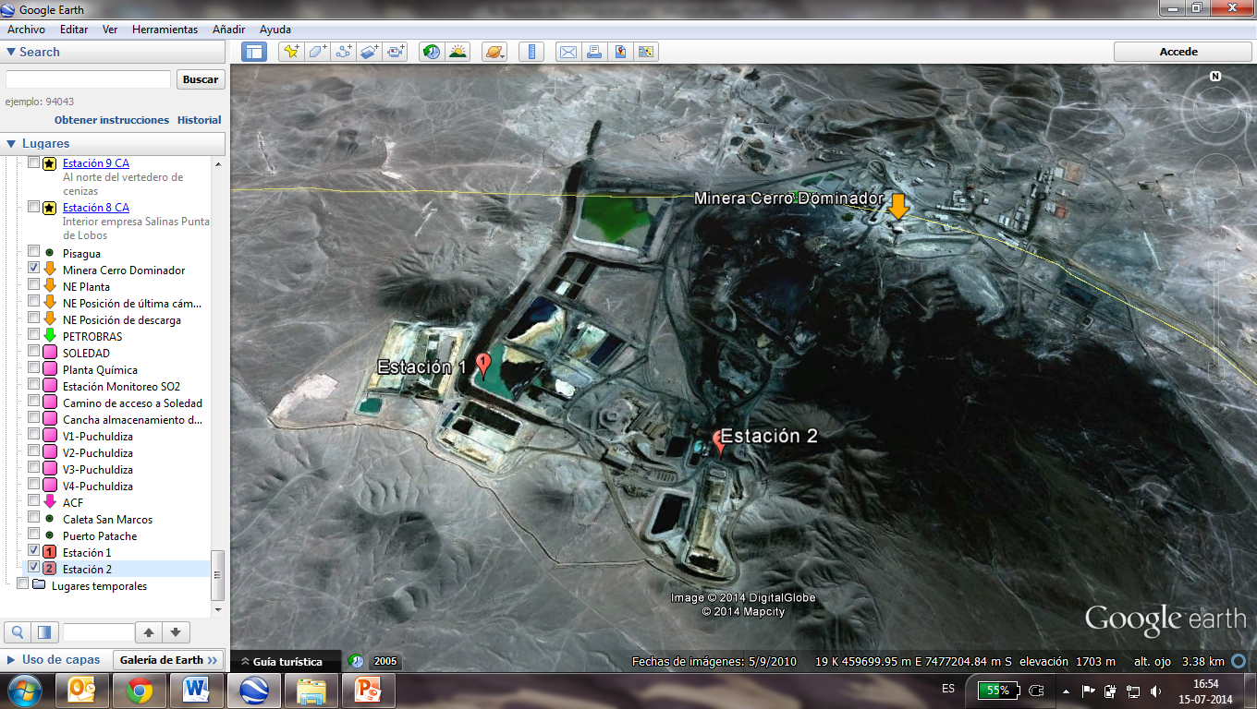

Detalle del Recorrido de la Inspección.

N° de estación | Nombre del sector | Descripción estación
1 | Piscinas de decantación | Sector en el cual se ubican las piscinas de decantación.
2 | Bodega de recepción de maxisacos | Sector en el cual se ubica la bodega de recepción de maxisacos

Aspectos relativos al Seguimiento Ambiental

Documentos Revisados

El proyecto “Minera Cerro Dominador” no tiene en Sistema Nacional de Información de Fiscalización Ambiental (SNIFA), Informes de Seguimiento Ambiental asociados a las Resoluciones de Calificación Ambiental inspeccionadas.

HECHOS CONSTATADOS.

Manejo de lixiviados o aguas ácidas y afectación de suelo.

Número de hecho constatado: 1 | Estación N°: 1
Documentación entregada: No se solicitó documentación.
Exigencia (s):

RCA N° 1407/2006, Considerando N° 4.3. Etapa de Abandono.
Una vez finalizada las actividades del proyecto, los equipos y obras serán utilizadas para otros proyectos de la empresa, los residuos del proceso quedarán depositados al interior de las piscinas y habiendo retornado las soluciones sobre-nadantes al proceso de extracción por solventes y evaporadas al máximo las restantes en forma natural (cuando se alcanza una humedad aproximada entre 10-13%), finalmente cada piscina será sellada con carpetas de HDPE de 0,75 mm de espesor y posteriormente recubiertas con material de empréstito semi-compactado.

En el caso del transporte, éste terminará una vez finalizado el contrato entre ambas empresas.

RCA N° 4031/2008, Considerando N° 3.
Que, según los antecedentes señalados en la Declaración de Impacto Ambiental respectiva y en el proceso de evaluación, el proyecto "Modificación proyecto Continuidad Operativa en el Tratamiento de Polvos de Fundición " consiste en lo siguiente:

El aumento de la vida útil por 15 años de la planta de tratamiento de polvos de fundición Alberto Callejas Zamora (ACZ), utilizando la capacidad de diseño autorizada de 120 ton/día (3.000 ton/mes).

Hecho (s):
- Durante las actividades de inspección, se constató que las piscinas no se encuentran selladas con carpetas de HDPE, ni recubiertas con material de empréstito. Asimismo, se constató que éstas aún contienen líquidos (Fotografía 1 y 2).

- Por medio de Carta con fecha 19 de agosto de 2014 (Anexo 4), enviada por el Sr. Enrique Ortíz D’Amico, Abogado, Síndico de Quiebras, con relación a los hechos constatados, informó a la SMA lo siguiente:

- “Que la RCA N° 1407/2006 fue reemplazada en octubre de 2008 por la RCA N° 4031, la cual modificó la continuidad operativa del tratamiento de polvos de la fundición, aumentando su vida útil en 15 años y autorizando el tratamiento de polvos de potenciales fundiciones ubicadas entre la II y la VI región.

- Que la Sindicatura recabó información sobre el tratamiento de polvos, los cuales se realizaron en Minera Cerro Dominador hasta septiembre de 2010, no siendo selladas las piscinas con HDPE ni recubiertas con material de empréstito en atención a que se esperaba la concreción de posibles nuevos contratos con generadores de polvos de fundición.

- Dado que el pasado 19 de junio se decretó la continuidad de giro de Minera Cerro Dominador, la Sindicatura se encuentra evaluando la posibilidad de suscribir nuevos contratos que permitan rentabilizar la planta de agitación. En caso contrario, se procederá a sellar las piscinas con carpetas HDPE y recubrirlas con material de empréstito.

- La existencia de líquido en la piscina, se debió a que la anterior administración, como medida de seguridad utilizó dicha piscina para canalizar parte del drenaje de las pilas de lixiviación que se generó al momento de la detención de la planta de cátodos a raíz de la declaración de la quiebra en abril pasado, lo cual se encuentra resuelto a la fecha (19/08/2014).”

Número de hecho constatado: 2 | Estación N°: 1
Documentación entregada: No se solicitó documentación.
Exigencia (s):

RCA N° 4031/2008, Considerando N° 3.5.2 Área de piscinas de decantación (disposición de pulpa):
El proyecto contempla un área de 150 m x 300 m para la construcción de piscinas de decantación. En ella se ubicarán 6 piscinas, de 100 x 75 x 5 metros de profundidad, las que se construirán de acuerdo al avance del Proyecto.

A continuación se entrega el detalle del sistema de impermeabilización, el que cumple con lo indicado en el párrafo III del título VI del D.S. 148/2005, del Ministerio de Salud, "Reglamento Sanitario de Residuos Peligrosos", específicamente en su artículo 58:

g) La instalación de la capa de arcilla y de las membranas impermeabilizantes será certificada por un laboratorio de ensayo de materiales, cuyo resultado será informado a la autoridad.

h) El sistema de drenaje diseñado para la recuperación de la fracción líquida (PLS), será mantenido durante toda la operación y para los monitoreos post cierre.

Hecho (s):

- Durante la inspección, se visitó el área de piscinas de decantación, en la cual se observó que hay lixiviados y sólidos en éstas.

- En el sector de calicatas, se visitaron dos de éstas, constatándose en una de ellas la existencia de infiltraciones, tal como se muestra en la Fotografía 1.

- Por medio de Carta con fecha 19 de agosto de 2014 (Anexo 4), enviada por el Sr. Enrique Ortíz D’Amico, Abogado, Síndico de Quiebras, informó a la SMA lo siguiente:

- Que la Sindicatura recabó información sobre la materia, aclarando que la presencia de sólidos, obedece al depósito de las pulpas lixiviadas durante la operación normal de la lixiviación por agitación, mientras que la presencia de líquidos se debe a que la anterior administración, como medida de seguridad utilizó dicha piscina para canalizar parte del drenaje de las pilas de lixiviación que se generó al momento de la detención de la planta de cátodos a raíz de la declaración de quiebra en abril pasado, lo cual se encuentra resuelto a la fecha (19/08/2014).

- Con relación a las calicatas emplazadas en el sector, se realizó una inspección a todas las calicatas, ratificando que la calicata ubicada entre el sector de pilas de minerales y el sector de pila de ripios, muestra señales de infiltración. Informando además, que a 15 metros de esta calicata se encuentra una piscina de traspaso, la cual pudo haber sufrido algún deterioro en el período de detención de estas instalaciones a raíz de la declaración de la quiebra. En consecuencia, esta piscina no entrará en operación y será revisada para revertir algún eventual daño en su membrana.

Registros
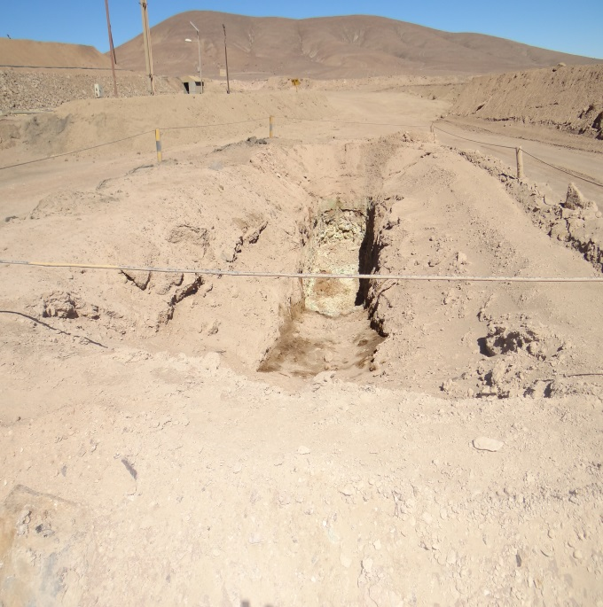
Fotografía 1. | Fecha: 27-06-2014
Coordenadas DATUM WGS84 HUSO 19S | Coordenada Norte: 7.477.211 | Coordenada Este: 459.069
Descripción de medio de prueba:
Calicata con infiltraciones.

Número de hecho constatado: 3 | Estación N°: 1
Documentación entregada: No se solicitó documentación.
Exigencia (s):

RCA N° 4031/2008, Considerando N° 3.9.3 Fase de Abandono:
Finalizado el Proyecto, los equipos y obras serán utilizadas para otros proyectos de la empresa, y las piscinas serán cubiertas en su superficie por una capa de arcilla de 30 cm de espesor y una conductividad hidráulica menor o igual a 10⁻⁷ cm/s, sobre la cual se colocará una membrana sintética de al menos 0,75 mm de espesor, de acuerdo a lo indicado por el artículo 66 del D.S. 148/2005. A la vez, estas piscinas contarán con la señalética adecuada de prevención y contenido, para efectos de advertir la presencia de residuos.

En el caso del transporte, éste terminará una vez finalizado el contrato respectivo entre ambas empresas, por lo que no existe una etapa de abandono.

Hecho (s):
- Durante las actividades de inspección, se constató que no hay recubrimientos en las piscinas visitadas, que no se encuentran selladas con carpetas de HDPE, ni recubiertas con material de empréstito. Sin embargo, éstas aún contienen líquidos (Fotografía 2 y 3).

- Por medio de Carta con fecha 19 de agosto de 2014 (Anexo 4), enviada por el Sr. Enrique Ortíz D’Amico, Abogado, Síndico de Quiebras, informó a la SMA lo siguiente:

- Que conforme a lo indicado en Hecho Constatado N° 1, la RCA N° 4031/2008 autoriza una vida útil de 15 años para este proyecto, autorizando el tratamiento de polvos de potenciales fundiciones ubicadas entre la II y la VI región. En este contexto, reitera lo indicado precedentemente referente a que la Sindicatura se encuentra evaluando la posibilidad de suscribir nuevos contratos que permitan rentabilizar la planta de agitación. En caso contrario, se procederá a sellar las piscinas con carpetas HDPE y recubrirlas con material de empréstito.

Registros
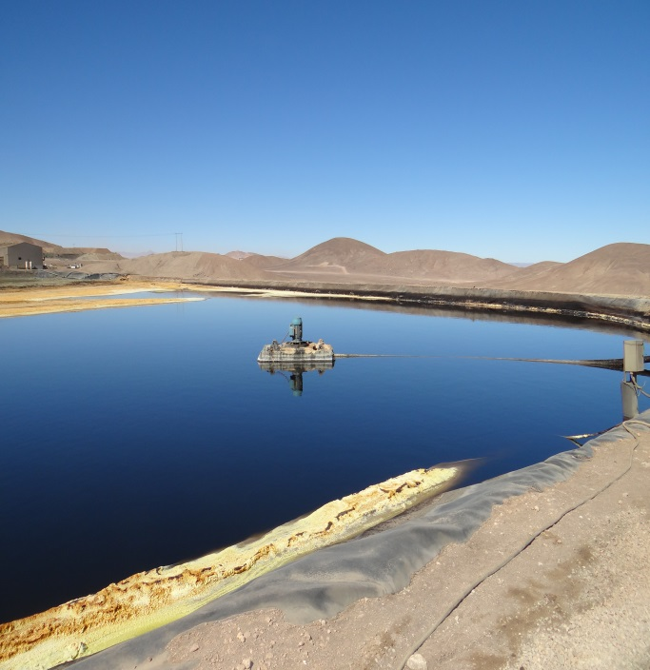 |  |  | 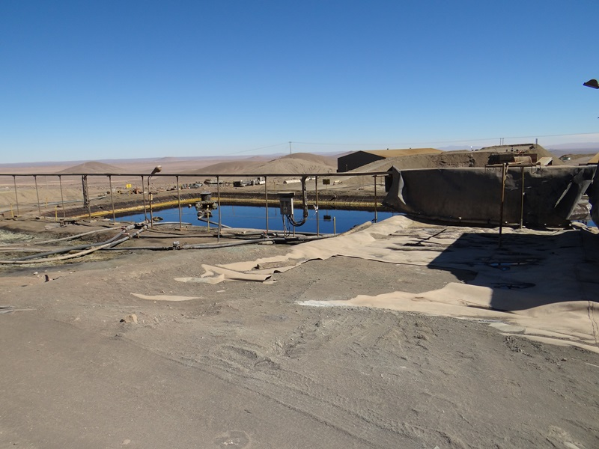
Fotografía 2. | Fecha: 27-06-2014 |  | Fotografía 3. | Fecha: 27-06-2014
DATUM WGS84 HUSO 19S | Coordenada Norte: 7.477.201 | Coordenada Este: 459.110 | DATUM WGS84 HUSO 19S | Coordenada Norte: 7.477.349 | Coordenada Este: 459.860
Descripción medio de prueba:  Piscina con líquido en su interior y sin recubrimiento. |  |  | Descripción medio de prueba:  Piscina con líquido en su interior y sin recubrimiento.

Manejo de polvos de fundición.

Número de hecho constatado: 4 | Estación N°: 2
Documentación entregada: Último registro de ingreso de polvos de fundición (Anexo 4)
Exigencia (s):

RCA N° 4031/2008, Considerando N° 3.5.1 Área de almacenamiento de polvos de fundición:
Para mantener la continuidad operativa del proyecto se considera la construcción de un galpón (15 m x 30 m x 4 m de alto) con capacidad para 840 ton de polvos de fundición; donde sólo se almacenará polvo en maxisacos en caso de paradas de la planta (contingencias). Dicho galpón tendrá capacidad para almacenar la cantidad que se procesaría en una semana.

En caso que la parada de la planta se prolongue por más de siete días, el Titular suspenderá el transporte de polvos desde las fundiciones que se encuentren abasteciendo a la Planta ACZ.
Hecho (s):

- Durante la actividad de inspección, se visitó el galpón para el almacenamiento de polvos de fundición en maxisacos, constatándose que en esta zona ya no hay maxisacos y solo se encuentran otros residuos industriales, tal como se observa en las Fotografías 4 y 5. Consultado al Sr. Araya, respecto a la fecha en que se recibió por última vez polvos de fundición, indicó que no se han recibido desde el año 2008.

- Por medio de Carta con fecha 19 de agosto de 2014 (Anexo 4), enviada por el Sr. Enrique Ortíz D’Amico, Abogado, Síndico de Quiebras, informó a la SMA lo siguiente:

- “Que la Sindicatura recabó información sobre los maxisacos recepcionados en el transcurso de la operación, los cuales fueron eliminados y dispuestos en lugares autorizados para ello, dando cumplimiento a la normativa que regula la disposición fuera del predio e informadas oportunamente mediante el SIDREP”.

- “Como referencia, la planta Callejas Zamora recepcionó y procesó polvos de fundición equivalentes a 1.697,39 TMH en 2009 y 2.893,50 TMH hasta septiembre de 2010, información que figura en el SIDREP”.

Respecto a lo anterior, por medio de Carta con fecha 19 de agosto de 2014 (Anexo 4), el Sr. Enrique Ortíz D’Amico remitió a la SMA el “Registro del último ingreso de polvos de fundición”, encontrándose entre los documentos un Formulario de Declaración – SIDREP y tres Ticket de Pesaje de camiones. Del examen de la información, se presenta la siguiente Tabla:

Tabla 1. Análisis registro ingreso polvos de fundición.
Documento | Cantidad recibida (kg) | Fecha y Hora | Patente
Formulario de Declaración - SIDREP | 23.110 | 24/01/2011 16:31 hrs. | ZU9876
Ticket de Pesaje N° 90378 | 23.930 | 14/09/2010 16:26 hrs. | JH9898
Ticket de Pesaje N° 90362 | 21.320 | 14/09/2010 15:33 hrs. | JJ3903
Ticket de Pesaje N° 90343 | 23.110 | 14/09/2010 12:07 hrs. | JG6718

De acuerdo a la Tabla 1, según la hora de recepción el día 14/09/2010, el Ticket de Pesaje N° 90378 indica que fue el último camión en ingresar polvos de fundición, llevando 23.930 kg. Sin embargo, según el Formulario de Declaración – SIDREP, indica que el último ingreso de polvos de fundición correspondió a una cantidad de 23.110 kg y se realizó el día 24/01/2011 a las 16:31 hrs.

- “Que después del 2010 el galpón ha permanecido habilitado siendo utilizado transitoriamente para almacenar algunos residuos industriales no peligrosos, como mallas de harnero, drenaflex de 2", trozos de carpetas HDPE y líneas de goteros, los cuales serán trasladados en caso de que la Sindicatura suscriba nuevos contratos de tratamiento de polvos de fundición y utilice dicho galpón para su almacenaje. Cabe señalar que los maxisacos procesados antes de septiembre de 2010 nunca fueron almacenados en dicho galpón ya que existió continuidad operacional de la planta”.

Registros
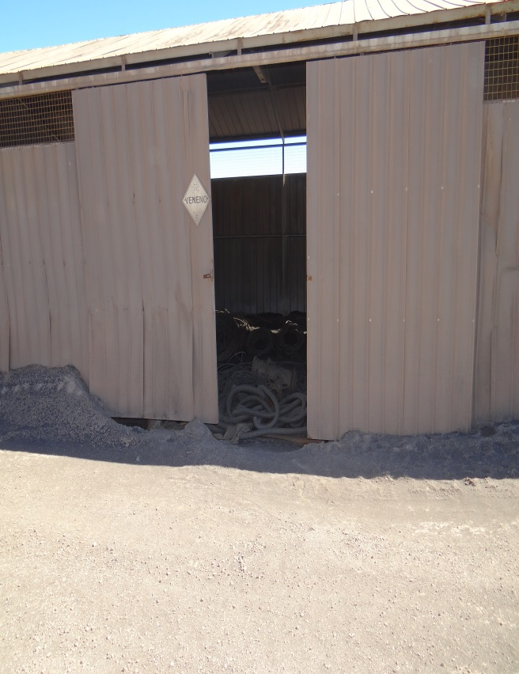 |  |  | 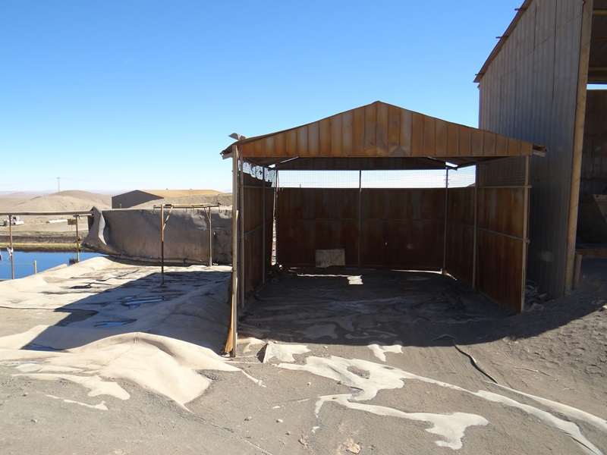
Fotografía 4. | Fecha: 27-06-2014 |  | Fotografía 5. | Fecha: 27-06-2014
DATUM WGS84 HUSO 19S | Coordenada Norte: 7.476.974 | Coordenada Este: 459.647 | DATUM WGS84 HUSO 19S | Coordenada Norte: 7.476.974 | Coordenada Este: 459.669
Descripción medio de prueba:  Galpón para el almacenamiento de polvos de fundición en maxisacos. |  |  | Descripción medio de prueba:  Sector lavado de los maxisacos.

OTROS HECHOS.

Otros hechos N°1
Descripción:
De acuerdo a lo indicado por el Titular el 16 de enero de 2014 en SNIFA, el proyecto “Continuidad Operativa en el Tratamiento de Polvos de Fundición” (RCA N° 1407/2006) se encuentra en fase: “cerrada o abandonada (30-06-2010)”.

Respecto a la RCA N° 4031/2008 “Modificación Proyecto Continuidad Operativa en el Tratamiento de Polvos de Fundición”, la fase indicada por el Titular con fecha 18 de marzo de 2014 es “cerrada o abandonada (20-12-2013)”.

Con posterioridad a la inspección, mediante Carta con fecha 19 de agosto de 2014 (Anexo 4), el Sr. Enrique Ortíz D’Amico, Abogado, Síndico de Quiebras, informó a la SMA que el día 19 de junio de 2014 se decretó la continuidad de giro de Minera Cerro Dominador.

CONCLUSIONES.

De los resultados de las actividades de fiscalización, asociadas a los Instrumentos de Gestión Ambiental indicados en el punto 3, se puede indicar que las principales NO Conformidades detectadas se presentan a continuación. Al respecto de los hechos que constituyen las conformidades, estas se encuentran descritas en el acta de inspección ambiental:

N° Hecho constatado | Materia específica objeto de la inspección ambiental. | Exigencia asociada | No conformidad
2. | Manejo de lixiviados o aguas ácidas y afectación de suelo. | RCA N° 4031/2008, Considerando N° 3.5.2 Área de piscinas de decantación (disposición de pulpa):  El Proyecto contempla un área de 150 m x 300 m para la construcción de piscinas de decantación. En ella se ubicarán 6 piscinas, de 100 x 75 x 5 metros de profundidad, las que se construirán de acuerdo al avance del Proyecto.  A continuación se entrega el detalle del sistema de impermeabilización, el que cumple con lo indicado en el párrafo III del título VI del D.S. 148/2005, del Ministerio de Salud, "Reglamento Sanitario de Residuos Peligrosos", específicamente en su artículo 58:  g) La instalación de la capa de arcilla y de las membranas impermeabilizantes será certificada por un laboratorio de ensayo de materiales, cuyo resultado será informado a la autoridad.  h) El sistema de drenaje diseñado para la recuperación de la fracción líquida (PLS), será mantenido durante toda la operación y para los monitoreos post cierre. | La calicata ubicada entre el sector de pilas de minerales y el sector de pila de ripios, muestra señales de infiltración.  El titular del proyecto deberá corregir estos aspectos los cuales serán inspeccionados en futuras fiscalizaciones.
1 | Otros hechos | Dar cumplimiento a la Resolución N° 574/2012 de la SMA | La información correspondiente a la Resolución Exenta N° 574/2012 asociada al titular, no se encuentra actualizada en el Sistema Nacional de Información de Fiscalización Ambiental (SNIFA)  El titular del proyecto deberá corregir estos aspectos los cuales serán inspeccionados en futuras fiscalizaciones.

DOCUMENTACIÓN SOLICITADA Y ENTREGADA.

N° | N° de hecho asociado | Documento solicitado | Plazo de entrega | Fecha entrega | Observaciones
1 | 4 | Ultimo registro de ingreso de polvos de fundición. | 04-07-2014 | 21-08-2014 | El Sr. Enrique Ortiz D’amico en Carta con fecha 19 de agosto de 2014, entrega lo solicitado.
2 | 4 | Copia del certificado emitido por el laboratorio a cargo de la certificación de la instalación de capa de arcilla y membranas impermeabilizantes. | 04-07-2014 | --- | No fue entregado, el Sr. Enrique Ortiz D’amico en Carta con fecha 19 de agosto de 2014 indicó que una vez que se defina la etapa de cierre del proyecto, contratarán el servicio de un laboratorio autorizado para la certificación de la calidad de las arcillas y de las membranas correspondientes.

ANEXOS.

N° Anexo | Nombre Anexo
1 | Acta de Inspección Ambiental
2 | Ord. N° 080/2014, fecha 01 de julio de 2014, mediante el cual SERNAGEOMIN remite el Acta de Inspección.
3 | Ord. MZN N° 589/2014, fecha 08 de agosto de 2014, mediante el cual la SMA remite al Sr. Nelson Veliz el Acta de Inspección Ambiental.
4 | Carta con fecha 19 de agosto de 2014, mediante la cual el Sr. Enrique Ortiz D’amico remite lo solicitado en Acta de Inspección Ambiental.

